Ejemplo 1 – Engranaje recto:
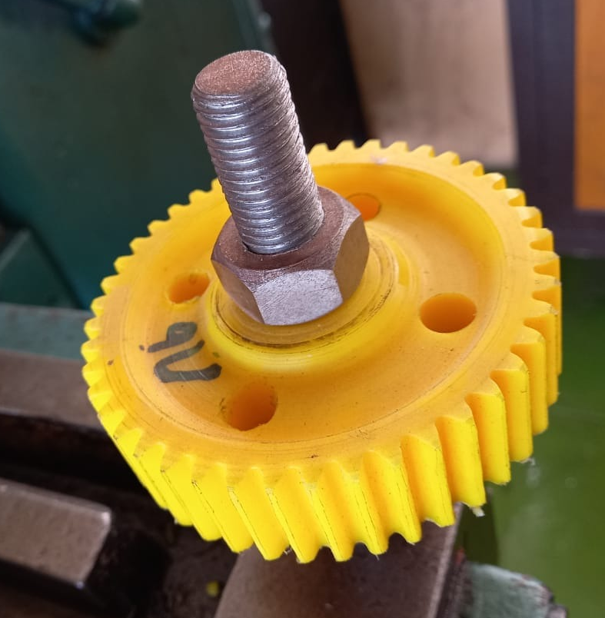
Fuente: Taller Mecánica Industrial - Escuela Industrial Superior de Valparaíso Óscar Gacitúa Basulto.

Ejemplo 2 – Engranaje recto:

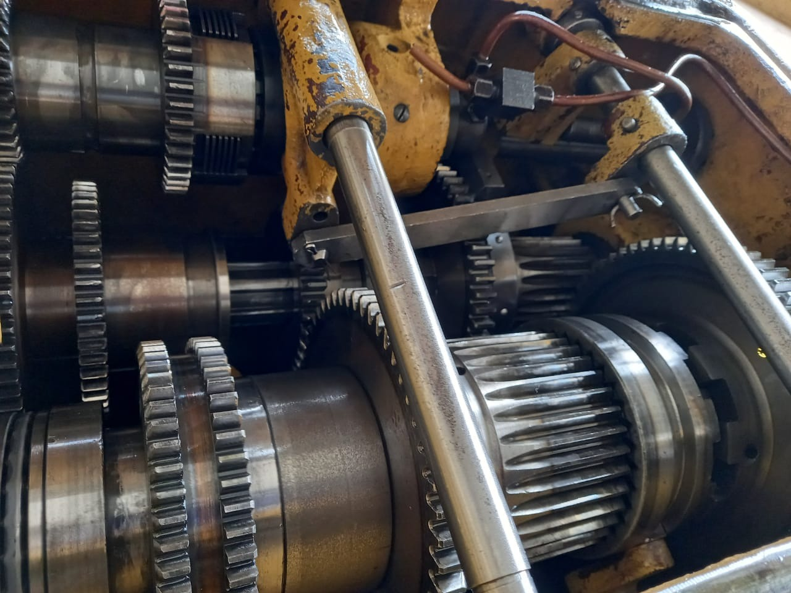

Fuente: Taller Mecánica Industrial - Escuela Industrial Superior de Valparaíso Óscar Gacitúa Basulto.

